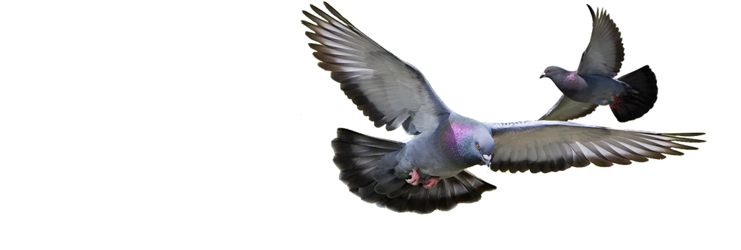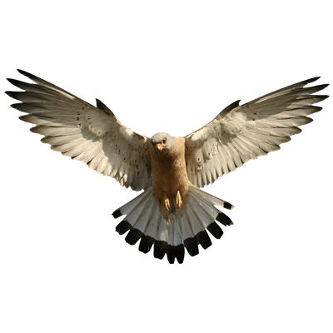

**NOCHE DE AVES**

**BIRDCENTER MONFRAGÜE**

**13 de ABRIL de 2019 a las 22:00h**

|  |
| --- |
| **A través de cuatro espectáculos lumínicos y sonoros, conoceremos las aves que habitan en los humedales de Monfragüe, las huellas de rapaces nocturnas y gracias a un material realizado con productos reciclados, denominado “White Box”, descubriremos algunas de las aves insectívoras que habitan en Monfragüe.**  **Cuatro espectáculos de luz, música y color, que crearán una novedosa atmosfera, donde nuestras aves de Monfragüe serán las protagonistas.**  **¡OS ESPERAMOS!** |

|  |  |  |
| --- | --- | --- |
| **Para todas las edades.**  **Límite de aforo.**  **Requiere inscripción en**  **927 455 292 / 685 572 015**  [**birdcenter@torrejonelrubio.es**](mailto:birdcenter@torrejonelrubio.es) | **DIRECCIÓN**  **HORARIO CENTRO**  **CONTACTO** | **La Carrera s/n Torrejón el Rubio (Cáceres)**  **De miércoles a domingo**  **10:00h a 14:00h**  **16:00h a 20:00h**  **927 455 292 / 685 572 015**  [**birdcenter@torrejonelrubio.es**](mailto:birdcenter@torrejonelrubio.es) |